RENFORCEMENT MUSCULAIRE CUISSES-ABDOS-FESSIERS

**Responsable:**

* Voir la rubrique « contacts ASCC » pour avoir le nom et coordonnées (réservé aux adhérents) ou « Bureau » accessible à tous, mais sans coordonnées.

**Présentation:**

* Ventre, fesses et cuisses sont les zones du corps permettant d’avoir une silhouette harmonieuse!
* Ce cours permet de sculpter son corps, des abdos jusqu’aux cuisses et en passant par les fessiers.
* C’est aussi un cours de renforcement musculaire basé sur le bas du corps.
* Complémentaire avec d’autres sports comme la course à pied.
* Garçons et filles, n’hésitez pas à venir faire un essai sans engagement de votre part! Un équipement est à votre disposition.

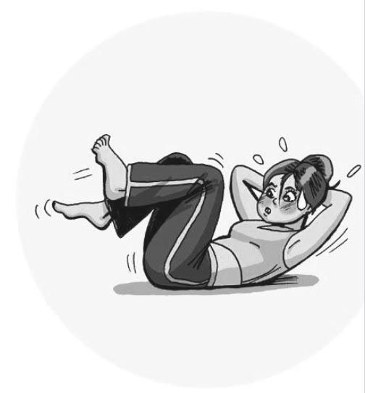**Lieu et horaires :**

* Les cours sont assurés par 1 professeur au rez-de-jardin (RDJ):
* Le lundi de 13Hà 13H50
* Le mardi de 17Hà 17H50
* Le jeudi de 12Hà 12H50
* Le jeudi de 13Hà 13H50

**Participation demandée:**

* Etre adhérent ASCC: 15€ par an
* Forfait annuel: 140€

**Remarque:**

* Une visite médicale est fortement conseillée

**Règlement:**

* Un chèque de 15€ à l’ordre de l’ASCC si vous n’êtes pas encore adhérent à l’ASCC
* Un chèque du montant du cours à l’ordre de l’ASCC